1- Tarımsal üretimde uygulanan iki farklı sistem vardır. Aşağıda verilen sistemlerle ilgili kısaca bilgi veriniz.

İntansif tarım:

Ekstansif tarım:

2- En eski ekonomik faaliyetlerden biri olan tarım, ülkelerin gelişmişlik düzeyi ne olursa olsun toplum hayatında önemli bir yere sahiptir.
Ülkemizde tarımsal üretimi ve verimliliği etkileyen faktörlerden 5 madde yazınız.

•
•
•
•
•

3- Türkiye ekonomisinde tarımın yeri ile ilgili başlıca önemli özelliklerden 5 madde yazınız.

………………………………………………... LİSESİ 2025–2026 EĞİTİM-ÖĞRETİM
YILI 11. SINIF COĞRAFYA DERSİ II. DÖNEM I. YAZILI SORULARI
Ad-Soyad: …/03/2026
Sınıf: Süre: 40 dk
No:

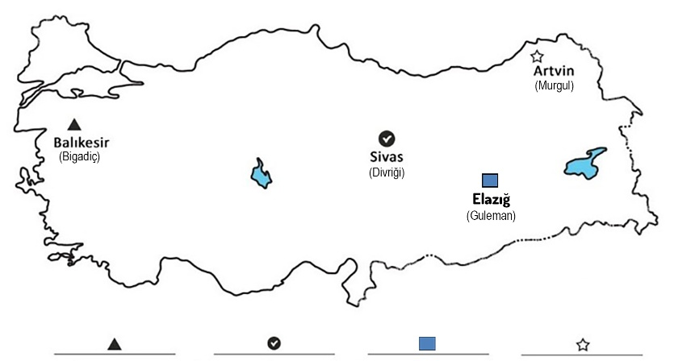

4- Bir madenin kalitesi ve ekonomik olarak değerlendirilebilmesinde rezerv, tuvenan, tenör gibi kavramlar önemlidir.
Aşağıda verilen kavramların tanımlarını yazınız.

Rezerv:

Tuvenan:

Tenör:

5- Yer kabuğunun derinliklerinde bulunan ve ekonomik değer taşıyan minerallere maden denir.
Aşağıdaki haritada bazı madenlerin en fazla çıkarıldığı şehirler şekillerle gösterilmiştir. Bu madenleri şekillerin altına yazınız ve kullanım alanlarına örnek veriniz.

6- Ülkemiz enerji kaynakları bakımından dışarı bağımlılığını nasıl azaltabilir örnek ile açıklayınız.

7- Sanayi, farklı ham maddelerin ve yarı işlenmiş ürünlerin fabrikalarda işlenerek kullanılabilir (imal edilmiş) hâle getirilmesi faaliyetidir.
Türkiye’de sanayi sektöründe tesislerin kurulup gelişmesini etkileyen faktörlerden 5 madde yazınız.

• •
• •
•

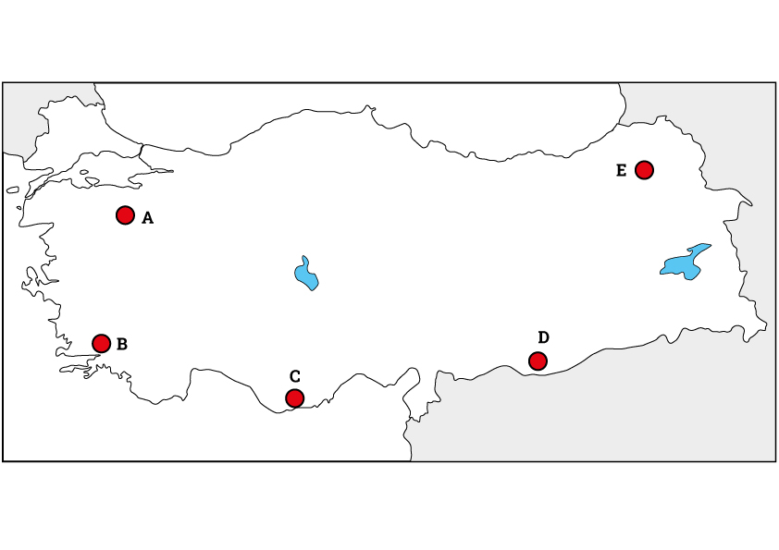
8- Yandaki haritada harfler ile gösterilen noktalarda en fazla yapılan hayvancılık faaliyetini aşağıdaki harflerin karşısına yazınız.

A:
B:
C:
D:
E:

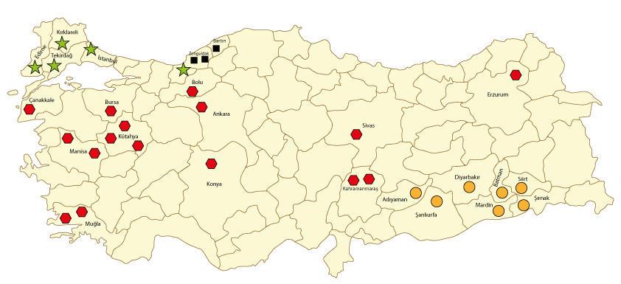
9- Yandaki haritada simgeler ile gösterilen noktalarda en fazla çıkarılan enerji kaynağını aşağıdaki simgenin karşısına yazınız.

